Il n’existe pas un seul plan possible, ni une copie type. Il faut que les candidats organisent et structurent leur écrit mais cette organisation est très libre : sous forme dissertée (introduction, développement en 2 ou 3 parties, conclusion), sous forme dialectique (thèse antithèse-synthèse), sous forme de réponse à une problématique, … Il importe de construire l’introduction et la conclusion afin de développer une projection d’ensemble et d’énoncer des prolongements possibles de réflexions.

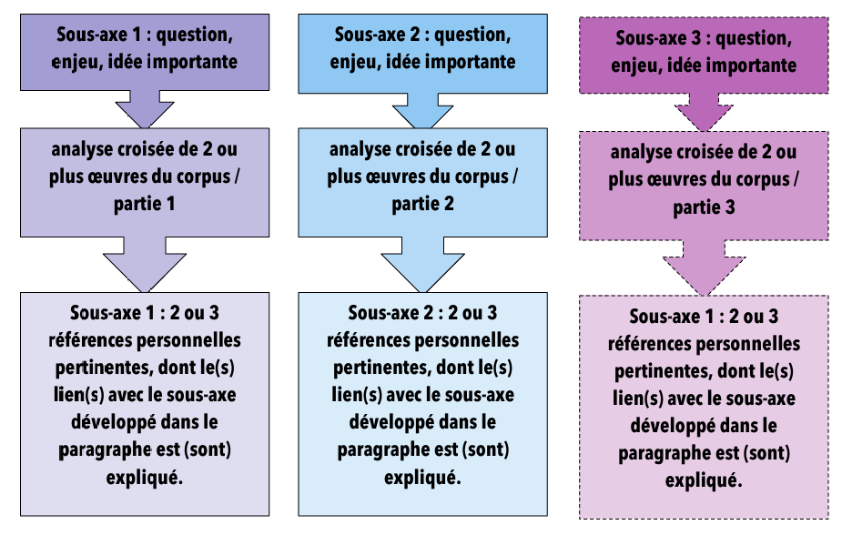Ce qui est attendu :

* « analyse méthodique d’un corpus d’œuvres et réflexion sur certains aspects de la création artistique » signifie mettre en relation des œuvres entre elles : en trouvant des points communs ou des oppositions. Il ne faut pas les analyser séparément, les unes après les autres mais faire émerger de leur comparaison des arguments venant soutenir l’idée principale, sous-axe, sous-question, élément de la problématique, dans le paragraphe ;
* les cartels des œuvres peuvent contenir des informations importantes à exploiter (date de création, technique, format, support, durée ou lieu d’exposition, …) ;
* « développez une réflexion personnelle, étayée et argumentée sur l’axe de travail : … » : signifie qu’il y a une grande liberté d’analyse et d’organisation de votre copie mais il faut savoir y démontrer votre culture artistique, et non la limiter aux œuvres, thèmes et questions de référence, les connaissances ne peuvent se limiter à la culture contemporaine mais permet aussi de faire un retour pertinent en sollicitant des œuvres majeures de l’Art par une culture d’œuvres anciennes et modernes (grandes innovations plastiques comme l’invention du tube de peinture, de la photographie …, le contexte historique et personnel, s’il permettent d’expliquer l’œuvre et la démarche de l’artiste, …), vos capacités d’analyse plastique, votre maîtrise du vocabulaire spécifique. Une réponse personnelle n’induit absolument pas l’utilisation du « je », « nous » ou « on ». Une copie aisée à lire sera construite avec des sujets réels et non des pronoms. (Ex : Au lieu d’écrire : « Nous pouvons voir que l’œuvre … montre un contraste coloré. En effet, … ». Écrire : « L’œuvre … montre un contraste coloré. En effet, … ») ;
* une copie rédigée, organisée, aérée (saut de lignes entre parties, alinéa entre idées dans un paragraphe), à la syntaxe et à l’orthographe maîtrisés, sans ratures ni astérisques, dont les titres des œuvres sont soulignés et précis.

Ce qu’il faut éviter :

* une déviation du sujet par une problématique qui portera sur d’autres enjeux que ceux soulevés par l’axe de travail ;
* une présentation sous forme de « catalogue » des œuvres du corpus choisies. Il est plus judicieux de les associer aux sous-axes ou sous questions déclinés de l’axe de travail ;
* une analyse séparée et successive des œuvres choisies ;
* un catalogue de références personnelles énumérées sans lien avec l’enjeu plastique évoqué et les œuvres choisies dans le paragraphe ou dont le lien implicite n’est pas clairement expliqué ;
* une analyse plus centrée sur vos références personnelles au détriment des œuvres du corpus ;
* les confusions ou fausses informations. Si le candidat a un doute sur l’artiste auteur d’une œuvre, sur le titre ou la date d’une œuvre, il vaut mieux éviter de citer cette information erronée. Inutile aussi d’inventer des œuvres, le jury peut à tout moment vérifier vos références sur des ressources fiables. Les références personnelles citées doivent être des œuvres patrimoniales, connues et reconnues. Éviter les œuvres confidentielles vues lors de petites expositions très locales ou les productions diffusées sur internet (blog d’artistes, Pinterest, Instagram, …), qui, bien que parfois, très intéressantes plastiquement ne sont pas nécessairement reconnues par les institutions muséales et artistiques.